ExCella Transリファレンスガイド

1. ExCella Transとは 1

1.1. ExCella Transの特徴 2

2. チュートリアル 3

2.1. サンプル概要 3

2.2. Excelファイルの作成 4

2.2.1. データ削除 4

2.2.2. シーケンス初期化 5

2.2.3. データ挿入 6

2.3. プログラムの実行 14

2.4. 作成データの利用 15

2.5. エラーファイルの出力 15

3. ExCella Transの構成 16

3.1. プロセッサ 17

3.2. パーサ 17

3.2.1. 標準パーサ 18

3.3. リスナ 20

3.3.1. 標準リスナ 20

3.4. エクスポータ 21

4. 標準パーサ仕様 21

4.1. 標準パーサ 22

4.2. SheetToJavaParser 22

4.3. SheetToSqlParser 22

5. 技術情報 23

5.1. 処理フロー/カスタマイズポイント 23

5.2. カスタムTagParserの使用 25

5.2.1. カスタムTagParserの作成 25

5.2.2. カスタムTagParserの追加 26

5.3. カスタムTransProcessListenerの使用 26

5.3.1. カスタムTransProcessListenerの作成 26

5.3.2. カスタムTransProcessListenerの追加 27

5.4. カスタムSheetToJavaPropertyParserの使用 27

5.4.1. カスタムタグの記述 28

5.4.2. カスタムSheetToJavaPropertyParserの作成 28

5.4.3. カスタムSheetToJavaPropertyParserの追加 29

5.5. SheetToSqlデータコンバータ 29

5.5.1. DefaultSheetToSqlDataConverter仕様 29

# ExCella Transとは

ExCella TransはExCella Core(<http://sourceforge.jp/projects/excella-core/>)を利用したデータ移行支援ツールです。

ExCella Transを利用することで、Excelで定義したデータからSQL やO/Rマッピングツール（以降、ORMツール）で

利用可能なエンティティを作成することができます。

本ソフトウェアはLGPL v3にて公開しています。

## ExCella Transの特徴

データ移行といっても様々な方法があり、方法によって利用するツールの選択肢も変わってきます。

RDBMS⇒RDBMSのデータ移行のアプローチは大きく下記の3種類に分類できます。

1. 旧RDBMSに存在しないデータを新規に作成して投入する。
2. RDBMSからデータをエクスポートし、人がクリーニングしたデータを投入する
3. RDBMSからRDBMSへ移行プログラムで変換した結果を投入する

新RDBMS

旧RDBMS

Excel

ファイル

1. Excel上で新規にデータを作成して投入

Excel

ファイル

変換

プログラム

③変換プログラムで変換した結果を投入

②エクスポートしたデータをクリーニングして投入

実際は上記のどれか１つのパターンで完結するケースは少なく、マスタデータは① or ②、トランザクションデータは③といったように

データによってこれらのパターンを組み合わせて行うケースが殆どです。

ExCella TransはExcelによる移行データの作成/編集を伴う(① or ②のケースを含む)データ移行に適しています。

# チュートリアル

サンプルに沿って、ExCella Transの利用方法を紹介していきます。

## サンプル概要

ExCella Transを利用したRDBMSテーブルのデータ削除、シーケンス初期化、データ挿入のサンプルです。

* ここで紹介するプログラムおよびExcelデータはサンプル(org.bbreak.excella.trans.samples)に含まれています。

本サンプルでは、組織・ユーザ・ユーザ組織マップの3つの既存テーブルに対し、

以下の処理を行うためのデータを作成します。

* + データ削除 … truncate ～ cascade文の作成
  + シーケンス初期化 … create sequence / drop sequence文の作成
  + データ挿入 … insert文およびORMツールで利用可能なエンティティの作成

|  |
| --- |
| ※ サンプルではデータ作成後、それぞれの値をコンソールに出力し、処理を終了します。  実際には、SQLの実行処理やORMツールによるオブジェクトの永続化処理を行い、データ移行を実現します。 |

* データベーススキーマ

【ER図】

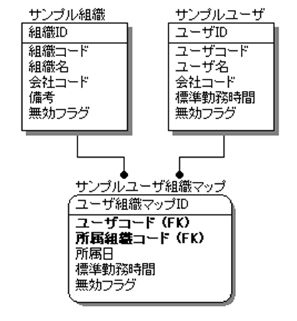

【テーブル定義】

|  |  |  |  |  |  |  |  |  |
| --- | --- | --- | --- | --- | --- | --- | --- | --- |
| テーブル名 | テーブル名（日本語） ・ 説明 | 列名 | 列名（日本語） | データ型 | サイズ | 初期値 | 必須 | 備考 |
| sample_org | サンプル組織   … 組織情報のテーブル | org_id | 組織ID | bigint |  |  | ○ | PK |
| org_code | 組織コード | varchar | 30 |  | ○ | UK |
| org_name | 組織名 | varchar | 200 |  | ○ |  |
| company_code | 会社コード | varchar | 30 |  | ○ |  |
| note | 備考 | varchar |  |  |  |  |
| invalid_flag | 無効フラグ | boolean |  | FALSE |  |  |
| sample_user | サンプルユーザ   … ユーザ情報のテーブル | user_id | ユーザID | bigint |  |  | ○ | PK |
| user_code | ユーザコード | varchar | 30 |  | ○ | UK |
| user_name | ユーザ名 | varchar | 200 |  | ○ |  |
| company_code | 会社コード | varchar | 30 |  | ○ |  |
| invalid_flag | 無効フラグ | boolean |  | FALSE | ○ |  |
| sample_user_org_map | サンプルユーザ組織マップ   … ユーザとユーザが所属する  組織の関係を表すテーブル | user_org_map_id | ユーザ組織マップID | bigint |  |  | ○ | PK |
| user_code | ユーザコード | varchar | 30 |  | ○ | UK, FK (sample_user.user_code) |
| org_code | 所属組織コード | varchar | 30 |  | ○ | FK (sample_org.org_code) |
| start_date | 所属日 | date |  |  | ○ | UK |
| std_work_hours | 標準勤務時間 | numeric | 5, 2 |  |  |  |
| invalid_flag | 無効フラグ | boolean |  | FALSE | ○ |  |

|  |  |
| --- | --- |
| シーケンス名 | 備考 |
| sample_org_id_seq | 組織IDのシーケンス |
| sample_user_id_seq | ユーザIDのシーケンス |
| sample_user_org_map_seq | ユーザ組織マップIDのシーケンス |

## Excelファイルの作成

まずはExCella Transで読み込むExcelファイルを作成していきます。

Excelシート中に”@”で始まるタグを埋め込み、ExCella Transがデータを読み取れるようにします。

### データ削除

データ削除を実現するため、Excelシート中にtruncate ～ cascade文を作成するタグを埋め込みます。

#### @TruncateCascadeタグ

@TruncateCascadeタグを使用すると、truncate ～ cascade文を作成することができます。

下図のようにExcelファイルにタグ(@TruncateCascade)と対象テーブル名を埋め込みます。

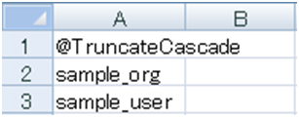

プログラムを実行すると、以下のSQLが作成されます。

truncate sample_org cascade;

truncate sample_user cascade;

* 参考

他にも以下のようなタグがあります。

* @Truncate … truncate文を作成するタグ
* @Delete … delete文を作成するタグ

### シーケンス初期化

シーケンス初期化を実現するため、Excelシート中にdrop sequence / create sequence文を作成するタグを埋め込みます。

#### @RecreateSequenceタグ

@RecreateSequenceタグを使用すると、drop sequence / create sequence文を作成することができます。

下図のようにExcelファイルにタグ(@RecreateSequence)と対象シーケンス名・初期値を埋め込みます。

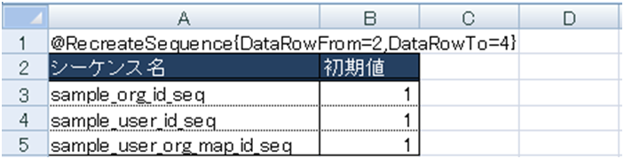

データ開始行は、タグのセルから見て2行目

データ終了行は、タグのセルから見て4行目

タグの{ }内にタグパラメータを指定することにより、データ解析の動作を制御することができます。

タグパラメータの一覧は、4. 標準パーサ仕様に記載されています。

プログラムを実行すると、以下のSQLが作成されます。

※Ver1.1でOracleに対応しました。

drop sequence sample_org_id_seq;

create sequence sample_org_id_seq start with 1;

drop sequence sample_user_id_seq;

create sequence sample_user_id_seq start with 1;

drop sequence sample_user_org_map_id_seq;

create sequence sample_user_org_map_id_seq start with 1;

### データ挿入

RDBMSテーブルにデータを挿入する代表的なアプローチとして、ORMツールの利用とSQLの実行があります。

以下では、その両方のアプローチに対応できるよう、ORMツールで利用できるエンティティおよびSQLを作成する方法を紹介します。

#### データ挿入（エンティティ）

ORMツールで利用可能なエンティティを作成するタグを紹介します。

エンティティ作成には以下の二通りのタグを使用する方法があります。

* @Objectsタグ
* @SheetToJavaSetting / @SheetToJavaタグ

#### @Objectsタグ

@Objectsタグを使用すると、エンティティを作成することができます。

1つのタグ定義で1つのエンティティを作成することができるのが特徴です。

一方で、サンプルのように関連のある複数のテーブルのデータを作成する際には、

スキーマを意識しなければならないという側面があります。

下図のようにExcelファイルにタグ(@Objects)、クラスとプロパティの情報を埋め込みます。

タグパラメータには対象エンティティクラスのパスを指定します。

* 組織エンティティ

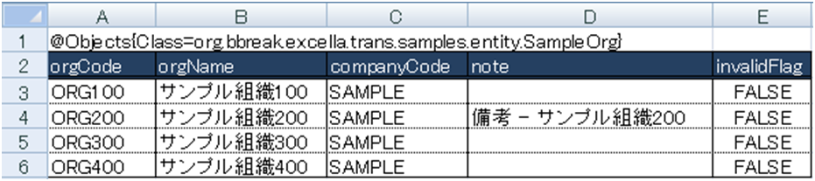

エンティティクラス

プロパティ行

* ユーザエンティティ

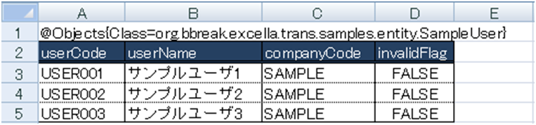

* ユーザ組織マップエンティティ

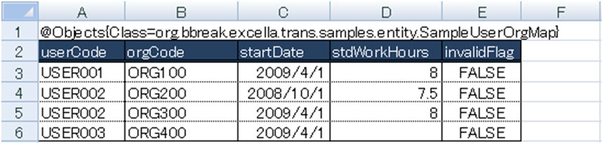

プログラムを実行すると、以下の3つのエンティティが作成されます。

[SampleOrg]

orgCode = ORG100

orgName = サンプル組織100

companyCode = SAMPLE

note = null

invalidFlag = false,

[SampleOrg]

orgCode = ORG200

orgName = サンプル組織200

companyCode = SAMPLE

note = 備考 - サンプル組織200

invalidFlag = false,

[SampleOrg]

orgCode = ORG300

orgName = サンプル組織300

companyCode = SAMPLE

note = null

invalidFlag = false,

[SampleOrg]

orgCode = ORG400

orgName = サンプル組織400

companyCode = SAMPLE

note = null

invalidFlag = false

[SampleUser]

userCode = USER001

userName = サンプルユーザ1

companyCode = SAMPLE

invalidFlag = false,

[SampleUser]

userCode = USER002

userName = サンプルユーザ2

companyCode = SAMPLE

invalidFlag = false,

[SampleUser]

userCode = USER003

userName = サンプルユーザ3

companyCode = SAMPLE

invalidFlag = false

[SampleUserOrgMap]

userCode = USER001

orgCode = ORG100

startDate = Wed Apr 01 00:00:00 JST 2009

stdWorkHours = 8

invalidFlag = false,

[SampleUserOrgMap]

userCode = USER002

orgCode = ORG200

startDate = Wed Oct 01 00:00:00 JST 2008

stdWorkHours = 7.5

invalidFlag = false,

[SampleUserOrgMap]

userCode = USER002

orgCode = ORG300

startDate = Wed Apr 01 00:00:00 JST 2009

stdWorkHours = 8

invalidFlag = false,

[SampleUserOrgMap]

userCode = USER003

orgCode = ORG400

startDate = Wed Apr 01 00:00:00 JST 2009

stdWorkHours = null

invalidFlag = false

SampleOrgエンティティ

SampleUserエンティティ

SampleUserOrgMapエンティティ

#### @SheetToJavaSetting / @SheetToJavaタグ

@SheetToJavaSettingタグと@SheetToJavaタグを使用すると、エンティティを作成することができます。

前出の@Objectsタグに比べて、スキーマを意識せずにデータ作成が可能です。

以下のように、Excelファイルに設定情報シートとデータシートを作成します。

* + 設定情報シート

@SheetToJavaSettingタグと@SheetToJavaタグを記述するシートです。

・@SheetToJavaSettingタグ… エンティティを作成するために必要な骨組みを定義します。

・@SheetToJavaタグ … 参照するデータシートの情報を定義します。

* データシート

エンティティにセットするプロパティの値を記述するシートです。

データシートのデータを参照するためには、設定情報シートの@SheetToJavaSettingタグの値欄に

論理名タグを意味する「@LNAME」タグを記述する必要があります。

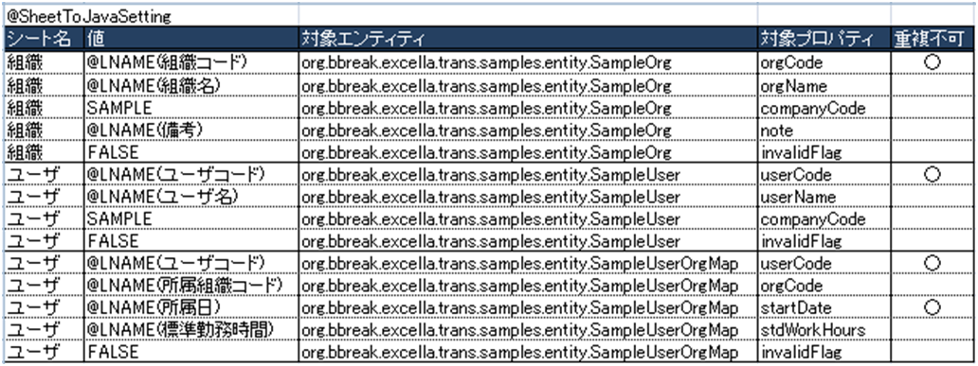

設定情報シート

データシート

（シート名：ユーザ）

データシート

(シート名：組織)

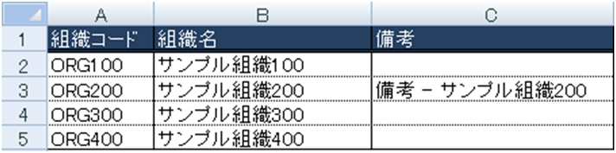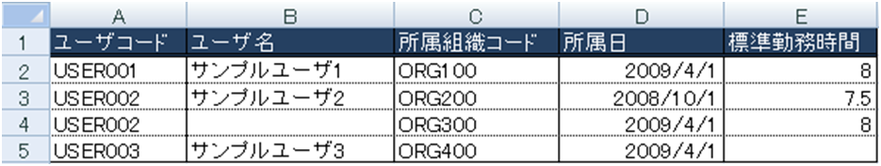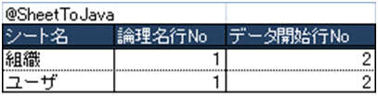

**枠**内の例では、ユーザコードは「USER002」で同一、

所属日は「2008/10/1」と「2009/4/1」で異なります。

そのため、SampleUserエンティティは最初の1件のみ、

SampleUserOrgMapエンティティは2件作成されます。

【重複不可】

同一の値が存在しないプロパティには重複不可を設定します。

**枠**内の例では、SampleUserエンティティはuserCode、

SampleUserOrgMapエンティティはuserCodeとstartDateが

重複不可です。

エンティティ単位で記述

1行目

2行目

SampleUserとSampleUserOrgMapの2つの

エンティティを作成するための情報を、1枚の

データシートに記入することができます。

論理名を一致させる

シート名を

一致させる

@SheetToJavaSettingタグ以下に記述する情報

|  |  |
| --- | --- |
| シート名 | データシートの名称。  シート名セルがnullまたは空文字の場合は、対象行の処理を飛ばす。 |
| 値 | エンティティのプロパティにセットする値。  「@LNAME(≪論理名≫)」と記述すると  データシートの論理名と一致する列のデータが使用される。  カスタムタグを記述して任意の処理を行うことも可能  （詳細は5.4. カスタムSheetToJavaPropertyParserの使用を参照）。 |
| 対象エンティティ | 対象エンティティクラスのパス。≪必須≫ |
| 対象プロパティ | エンティティのプロパティ。  値にカスタムタグを使用していない場合、≪必須≫ |
| 重複不可 | プロパティの取り得る値が重複しない（ユニークな）場合は  「○」と記述する。重複不可プロパティの値が重複する複数のデータが定義された場合、最初の1件のエンティティのみが作成される。 |

＠SheetToJavaタグ以下に記述する情報

|  |  |
| --- | --- |
| シート名 | データシートの名称。  シート名セルがnullまたは空文字の場合は、対象行の処理を飛ばす。 |
| 論理名行No | データシートの何行目を論理名行とみなすか。≪必須≫  Excelシートの行番号で記述する。 |
| データ開始行 | データシートの何行目をデータ行とみなすか。≪必須≫  Excelシートの行番号で記述する。 |

プログラムを実行すると、データシートに記述されたデータを1件ずつ、

設定情報シートのデータを基に、以下の3つのエンティティが作成されます。

[SampleOrg]

orgCode = ORG100

orgName = サンプル組織100

companyCode = SAMPLE

note = null

invalidFlag = false,

[SampleOrg]

orgCode = ORG200

orgName = サンプル組織200

companyCode = SAMPLE

note = 備考 - サンプル組織200

invalidFlag = false,

[SampleOrg]

orgCode = ORG300

orgName = サンプル組織300

companyCode = SAMPLE

note = null

invalidFlag = false,

[SampleOrg]

orgCode = ORG400

orgName = サンプル組織400

companyCode = SAMPLE

note = null

invalidFlag = false,

[SampleUser]

userCode = USER001

userName = サンプルユーザ1

companyCode = SAMPLE

invalidFlag = false,

[SampleUser]

userCode = USER002

userName = サンプルユーザ2

companyCode = SAMPLE

invalidFlag = false,

[SampleUser]

userCode = USER003

userName = サンプルユーザ3

companyCode = SAMPLE

invalidFlag = false,

[SampleUserOrgMap]

userCode = USER001

orgCode = ORG100

startDate = Wed Apr 01 00:00:00 JST 2009

stdWorkHours = 8

invalidFlag = false,

[SampleUserOrgMap]

userCode = USER002

orgCode = ORG200

startDate = Wed Oct 01 00:00:00 JST 2008

stdWorkHours = 7.5

invalidFlag = false,

[SampleUserOrgMap]

userCode = USER002

orgCode = ORG300

startDate = Wed Apr 01 00:00:00 JST 2009

stdWorkHours = 8

invalidFlag = false,

[SampleUserOrgMap]

userCode = USER003

orgCode = ORG400

startDate = Wed Apr 01 00:00:00 JST 2009

stdWorkHours = null

invalidFlag = false

SampleOrgエンティティ

SampleUserエンティティ

SampleUserOrgMapエンティティ

1件

2件

#### データ挿入（SQL）

insert文を作成するタグを紹介します。

#### @SheetToSqlSetting / @SheetToSqlタグ

@SheetToSqlSetting / @SheetToSqlタグを埋め込むと、insert文を作成することができます。

基本的な使い方は@SheetToJavaSetting / @SheetToJavaタグと同様です。

以下のように、Excelファイルに設定情報シートを作成します。

なお、データシートは@SheetToJavaSetting / @SheetToJavaタグの例で利用したデータシートを共用します。

* + 設定情報シート

@SheetToSqlSettingタグと@SheetToSqlタグを記述するシートです。

・@SheetToSqlSettingタグ… insert文を作成するために必要な骨組みを定義します。

・@SheetToSqlタグ … 参照するデータシートの情報を定義します。

* データシート

insert文のvaluesにセットする値を記述するシートです。

データシートのデータを参照するためには、設定情報シートの@SheetToSqlSettingタグの値欄に

論理名タグを意味する「@LNAME」タグを記述する必要があります。

設定情報シート

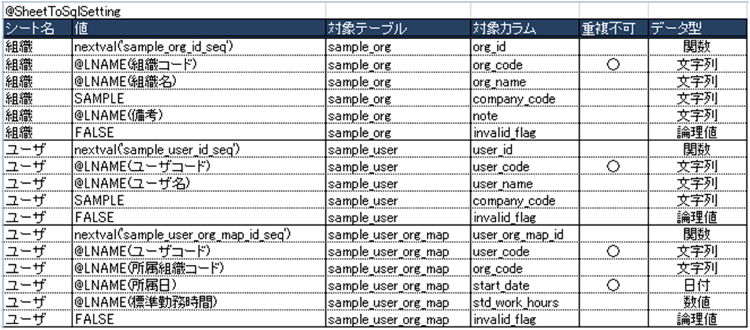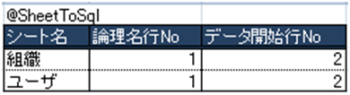

【データ型】

SQL生成時、指定したデータ型に

基づき、値が変換されます。

例：

データ型「日付」

　【変換前の値】2008/10/1

　【変換後の値】’2008-10-1’

@SheetToSqlSettingタグ以下に記述する情報

|  |  |
| --- | --- |
| シート名 | データシートの名称。  シート名セルがnullまたは空文字の場合は、対象行の処理を飛ばす。 |
| 値 | insert文のvaluesに設定する値。  「@LNAME(≪論理名≫)」と記述すると  データシートの論理名と一致する列のデータが使用される。 |
| 対象テーブル | insert文の対象テーブル。≪必須≫ |
| 対象カラム | insert文の対象カラム。≪必須≫ |
| 重複不可 | カラムがユニークキーかどうか。  ユニークキーの場合は「○」と記述する。  ユニークキーの値が重複する複数のデータが定義された場合、  最初の1件のinsert文のみが作成される。 |
| データ型 | カラムのデータ型を以下から選択する。≪必須≫  SQL生成時、選択したデータ型に基づき、値が変換される。  ・文字列  ・数値  ・整数  ・論理値  ・日付  ・時間  ・タイムスタンプ  ・関数  詳細は5.5.1. DefaultSheetToSqlDataConverter仕様を参照。 |

＠SheetToSqlタグ以下に記述する情報

|  |  |
| --- | --- |
| シート名 | データシートの名称。  シート名セルがnullまたは空文字の場合は、対象行の処理を飛ばす。 |
| 論理名行No | データシートの何行目を論理名行とみなすか。≪必須≫  Excelシートの行番号で記述する。 |
| データ開始行 | データシートの何行目をデータ行とみなすか。≪必須≫  Excelシートの行番号で記述する。 |

プログラムを実行すると、データシートに記述されたデータを1件ずつ、

設定情報シートのデータを基に、以下のSQLが作成されます。

insert into sample_org (org_id,org_code,org_name,company_code,note,invalid_flag) values (nextval('sample_org_id_seq'),'ORG100','サンプル組織100','SAMPLE',null,FALSE);

insert into sample_org (org_id,org_code,org_name,company_code,note,invalid_flag) values (nextval('sample_org_id_seq'),'ORG200','サンプル組織200','SAMPLE','備考 - サンプル組織200',FALSE);

insert into sample_org (org_id,org_code,org_name,company_code,note,invalid_flag) values (nextval('sample_org_id_seq'),'ORG300','サンプル組織300','SAMPLE',null,FALSE);

insert into sample_org (org_id,org_code,org_name,company_code,note,invalid_flag) values (nextval('sample_org_id_seq'),'ORG400','サンプル組織400','SAMPLE',null,FALSE);

insert into sample_user (user_id,user_code,user_name,company_code,invalid_flag) values (nextval('sample_user_id_seq'),'USER001','サンプルユーザ1','SAMPLE',FALSE);

insert into sample_user (user_id,user_code,user_name,company_code,invalid_flag) values (nextval('sample_user_id_seq'),'USER002','サンプルユーザ2','SAMPLE',FALSE);

insert into sample_user (user_id,user_code,user_name,company_code,invalid_flag) values (nextval('sample_user_id_seq'),'USER003','サンプルユーザ3','SAMPLE',FALSE);

insert into sample_user_org_map (user_org_map_id,user_code,org_code,start_date,std_work_hours,invalid_flag) values (nextval('sample_user_org_map_id_seq'),'USER001','ORG100','2009-04-01',8.0,FALSE);

insert into sample_user_org_map (user_org_map_id,user_code,org_code,start_date,std_work_hours,invalid_flag) values (nextval('sample_user_org_map_id_seq'),'USER002','ORG200','2008-10-01',7.5,FALSE);

insert into sample_user_org_map (user_org_map_id,user_code,org_code,start_date,std_work_hours,invalid_flag) values (nextval('sample_user_org_map_id_seq'),'USER002','ORG300','2009-04-01',8.0,FALSE);

insert into sample_user_org_map (user_org_map_id,user_code,org_code,start_date,std_work_hours,invalid_flag) values (nextval('sample_user_org_map_id_seq'),'USER003','ORG400','2009-04-01',null,FALSE);

## プログラムの実行

作成したExcelファイルを読み込み、エンティティやSQLを作成するプログラムを実行します。

下記のように、引数にExcelファイルのパスを指定したコンストラクタを呼び出し、プロセッサを生成します。

|  |
| --- |
| // プロセッサ生成  TransProcessor processor = new TransProcessor( ≪ファイルパス≫); |

プロセッサからprocessBoookメソッドを呼び出すと、ブック単位のプロセスを実行します。

|  |
| --- |
| // ブック単位のプロセス実行  BookData bookData = processor.processBook(); |

引数にシート名を指定したprocessSheetメソッドを呼び出すと、シート単位のプロセスを実行します。

|  |
| --- |
| // シート単位のプロセス実行  SheetData sheetData = processor.processSheet( ≪シート名≫); |

## 作成データの利用

作成したエンティティやSQLのリストはSheetDataからタグ名を指定することにより

タグ単位で取得することができます。以下のサンプルコードはプロセス結果利用の一例です。

赤字部分にはそれぞれ、SQLの実行処理とORMツールによるエンティティの処理を記述します。

|  |
| --- |
| // プロセス実行  BookData bookData = processor.processBook();  // シート名リストの取得  List<String> sheetNames = processor.getSheetNames();  // シート単位でループ  for ( String sheetName : sheetNames) {  if ( !sheetName.startsWith( TransProcessor.COMMENT_PREFIX)) {  // コメントアウトされていないシートの場合  // シートデータの取得  SheetData sheetData = bookData.getSheetData( sheetName);  // タグ名リストの取得  List<String> tagNames = sheetData.getKeyList();  // タグ名リストでループ  for ( String tagName : tagNames) {  if ( processor.isDefaultSqlTag( tagName)) {  // 結果がSQLの場合  List<String> sqlList = ( List<String>) sheetData.get( tagName);  /* SQLの実行処理を記述 */    } else {  // それ以外の場合  List<Object> entityList = ( List<Object>) sheetData.get( tagName);  /* エンティティの処理を記述 */    }  }  }  } |

## エラーファイルの出力

プロセス実行時に何らかのエラーが発生した際に、デバッグ用のエラーハンドラを設定しておくと、

エラー情報の追加されたExcelファイルが実行ディレクトリ直下に出力されます。

エラーとなったセルが特定可能な場合はエラーのセルの背景色が赤色になっていますので、

こちらのファイルを参照すると原因が特定できる可能性があります。[1]

|  |
| --- |
| // プロセッサ生成  TransProcessor processor = new TransProcessor( ≪ファイルパス≫);  // エラーハンドラ設定  processor.setErrorHandler( new DebugErrorHandler()); |

例）エラーファイル

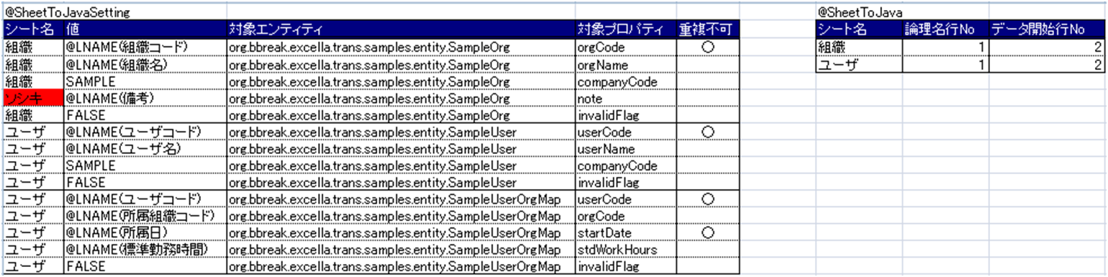

存在しないシート名を指定したため、エラー。

背景色が赤色で表示される。

# ExCella Transの構成

ExCella Transは大きく、以下のように構成されています。

ExCella Core

ExCella Trans

Excel

ファイル

①プロセッサ

RDBMS

Java オブジェクト

SQL文字列

②パーサ

③リスナ

④エクスポータ

① プロセッサ … ExCella Coreを利用し、Excelファイルのデータ解析から

出力までの処理を制御する部分。（TransProcessorクラス）

② パーサ … Excelファイルのデータの解析処理を行う部分。

③ リスナ … 解析処理の前後に任意の処理を実行する部分。

④ エクスポータ … 解析結果の出力処理を行う部分。

* ②～④の部分に関しては、独自のクラスを作成し、

プロセッサに差し込むことで、様々な用途への応用が可能です。

詳細は5. 技術情報を参照してください。

## プロセッサ

プロセッサはExCella Coreを利用し、Excelファイルのデータ解析から出力までの処理を制御するクラスです。

プロセッサの処理フローについては5.1. 処理フロー/カスタマイズポイントを参照してください。

## パーサ

パーサはExcelファイルのデータをタグ単位で解析する処理クラスです。

以下のパーサがデフォルトでプロセッサにセットされています。

* （）内はパーサが解釈するタグ

ExCella Core標準

* MapParser (@Map)
* ListParser (@List)
* ObjectsParser (@Objects)
* ArraysParser (@Arrays)
* MapsParser (@Maps)

ExCella Trans標準

* SqlParser (@Sql)
* TruncateParser (@Truncate)
* TruncateCascadeParser (@TruncateCascade)
* DeleteParser (@Delete)
* RecreateSequenceParser (@RecreateSequence)
* SheetToSqlSettingParser (@SheetToSqlSetting)、SheetToSqlParser (@SheetToSql)
* SheetToJavaSettingParser (@SheetToJavaSetting)、SheetToJavaParser (@SheetToJava)
* これらのパーサはExCella CoreのTagParserクラスもしくはそのサブクラスを継承しています。

（TagParserの詳細は[ExCella Coreリファレンスガイド](http://excella-core.sourceforge.jp/excella-core/reference/)を参照してください）

### 標準パーサ

ExCella Transに標準で用意されているパーサを紹介します。

* SqlParser … SQL文の末尾に“;（セミコロン）”を付与した文字列をjava.util.Listに格納し、返却します。

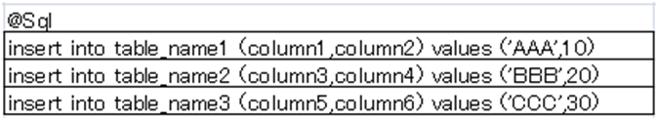

insert into table_name1 (column1,column2) values ('AAA',10);

insert into table_name2 (column3,column4) values ('BBB',20);

insert into table_name3 (column5,column6) values ('CCC',30);

* TruncateParser … 指定テーブルのtruncate文の文字列をjava.util.Listに格納し、返却します。

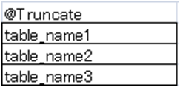

truncate table_name1;

truncate table_name2;

truncate table_name3;

* TruncateCascadeParser … 指定テーブルのtruncate～cascade文の文字列をjava.util.Listに格納し、返却します。

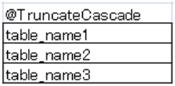

truncate table_name1 cascade;

truncate table_name2 cascade;

truncate table_name3 cascade;

* DeleteParser … 指定テーブルのdelete文の文字列をjava.util.Listに格納し、返却します。テーブル名に続けてwhere句を書く事が出来ます。

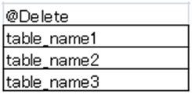

delete table_name1;

delete table_name2;

delete table_name3;

* RecreateSequenceParser … 指定シーケンスを削除し、指定値で再生成するSQL文字列をjava.util.Listに格納し、返却します。

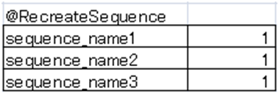

drop sequence sequence_name1;

create sequence sequence_name1 start with 1;

drop sequence sequence_name2;

create sequence sequence_name2 start with 1;

drop sequence sequence_name3;

create sequence sequence_name3 start with 1;

* SheetToJavaSettingParser、SheetToJavaParser

@SheetToJavaSettingタグと@SheetToJavaタグを解析します。

それぞれの解析結果をリスナが解析し、エンティティのリストを作成します。

* SheetToSqlSettingParser、SheetToSqlParser

@SheetToSqlSettingタグと@SheetToSqlタグを解析します。

それぞれの解析結果をリスナが解析し、insert文のリストを作成します。

## リスナ

リスナはExcelファイルの解析処理の前後に任意の処理を実行するクラスです。

ブック解析処理のリスナ（TransProcessListener）とシート解析処理のリスナ(SheetParseListener)があります。

以下のリスナがデフォルトでプロセッサにセットされています。

ExCella Trans標準

* SheetToJavaExecuter
* SheetToSqlExecuter

### 標準リスナ

ExCella Transに標準で用意されているシート解析処理のリスナを紹介します。

* SheetToJavaExecuter

@SheetToJavaSetting / @SheetToJavaタグの解析結果とExcelデータシートを解析し、エンティティのリストを作成するリスナ。

SheetToJavaExecuterにSheetToJavaPropertyParserクラスを継承したカスタムプロパティパーサをセットすることで、

@SheetToJavaSettingタグの値欄に記述した任意のタグを解釈できるようになります（5.3. カスタムSheetToJavaPropertyParserの使用参照）。

SheetToJavaSetting

Parser

SheetToJavaParser

SheetToJavaExecuter

データシート

設定情報シート

エンティティ

リスト

@SheetToJava

@SheetToJavaSetting

SheetToJavaPropertyParser

* SheetToSqlExecuter

@SheetToSqlSetting / @SheetToSqlタグの解析結果とExcelデータシートを解析し、insert文のリストを作成するリスナ。

SheetToSqlExecuterにSheetToSqlDataConverterインターフェイスを実装したデータコンバータをセットすることで、

データ型による値の変換を制御できます。デフォルトでは、PostgreSQL 8.3.7のデータ型に対応したデータコンバータが

セットされています（5.5.1. DefaultSheetToSqlDataConverter仕様参照）。

SheetToSqlSetting

Parser

SheetToSqlParser

SheetToSqlExecuter

データシート

設定情報シート

insert文

リスト

@SheetToSqlSetting

@SheetToSql

SheetToSqlDataConverter

## エクスポータ

エクスポータはパーサを利用して解析した結果を出力するための処理クラスです。

詳しくは[ExCella Coreリファレンスガイド](http://excella-core.sourceforge.jp/excella-core/reference/)を参照してください。

# 標準パーサ仕様

## 標準パーサ

ExCella Transの標準パーサが共通で理解するタグのパラメータ情報です。

|  |  |  |  |
| --- | --- | --- | --- |
| パラメータ | 定義例 | 必須/任意 | 説明 |
| DataRowFrom | @Sql{DataRowFrom=1} | 任意 | タグが定義されたセルから見て何行目からデータ行が開始するか。  未指定の場合はそれぞれのタグのデフォルト値を適用する。  ≪デフォルト値≫  ・@Sql … 1  ・@Truncate … 1  ・@TruncateCascade … 1  ・@Delete … 1  ・@RecreateeSequence … 1  ・@SheetToJavaSetting … 2  ・@SheetToJava … 2  ・@SheetToSqlSetting … 2  ・@SheetToSql … 2 |
| DataRowTo | @Sql{DataRowTo=1} | 任意 | タグが定義されたセルから見て何行目までをデータ行として処理を行うか。  未指定の場合は、シートの最終行（Apache POIのSheet.getLastRowNum()の取得値）までをデータ行とみなす |
| ResultKey | @List{ResultKey=UserList} | 任意 | 処理結果に対応するキー。  未指定の場合はタグ種別が使用される。ただし、@SheetToSqlおよび@SheetToJavaでは指定不可。 |

* パラメータで指定する行・列の数値はタグが定義されたセルを基準（0, 0）とし、

そのセルから見たときの相対値で表します。

## SheetToJavaParser

SheetToJavaParserが理解するタグパラメータ情報です。

|  |  |  |  |
| --- | --- | --- | --- |
| パラメータ | 定義例 | 必須/任意 | 説明 |
| SettingTagName | @SheetToJava{SettingTagName=@SheetToJavaSetting} | 任意 | 対応する設定情報のタグ名称。未指定の場合は”@SheetToJavaSetting” |

Ver1.1からSheetToJavaParserに対してリスナを設定する事が可能になりました。

行の処理前後、プロパティ設定の前後に呼ばれるメソッドを持ち、処理対象行の制御や値の検証処理に利用できます。

|  |
| --- |
| SheetToJavaExecuter javaExecuter = new SheetToJavaExecuter();  // SheetToJavaExcecuterにリスナを追加  javaExecuter.addSheetToJavaListener( new PropertyValidator()); |

## SheetToSqlParser

SheetToSqlParserが理解するタグパラメータ情報です。

|  |  |  |  |
| --- | --- | --- | --- |
| パラメータ | 定義例 | 必須/任意 | 説明 |
| SettingTagName | @SheetToSql{SettingTagName=@SheetToSqlSetting} | 任意 | 対応する設定情報のタグ名称。未指定の場合は”@SheetToSqlSetting” |

# 技術情報

本章ではExCella Transをカスタマイズする開発者向けの技術情報を紹介します。

## 処理フロー/カスタマイズポイント

ExCella Core

TransProcessor

TransProcessListener

BookController

SheetParser

BookExporter

SheetExporter

new()

setErrorHandler()

addTagParser()

processBook()

preBookParse()

parseBook()

postBookParse()

setup()

export()

tearDown()

setup()

export()

tearDown()

初期化

パース

エクスポート

カスタマイズポイント

カスタムBookExporterの設定

TagParser

parseSheet ()

カスタマイズポイント

カスタムSheetExporterの設定

カスタマイズポイント

カスタムTagParserの追加

SheetParseListener

preParse()

postParse()

カスタマイズポイント

リスナの追加でイベント時に処理追加

parse()

カスタマイズポイント

リスナの追加でイベント時に処理追加

シートごとに

並び順で処理

パース後処理

パース前処理

setErrorHandler()

addTagParser()

addSheetParseListener()

new()

addBookExporter()

addSheetExporter()

addSheetParseListener()

addBookExporter()

addSheetExporter()

addProcessListener()

## カスタムTagParserの使用

独自の解析処理を実現する場合には、TagParserを継承したクラスを作成し、プロセッサに追加して使用します。

### カスタムTagParserの作成

例として、@Customタグを解析し、結果をList<String>で返すCustomTagParserを作成してみます。

TagParserを継承し、オーバーライドしたparseメソッドに解析処理を記述し、戻り値の型を

List<String>型にします。ここで返却したデータが解析結果データとしてSheetDataに格納されます。

|  |
| --- |
| public class CustomTagParser extends TagParser<List<String>> {  /**  * コンストラクタ  */  public CustomTagParser( ) {  super( “@Custom”);  }  /**  * コンストラクタ  * @param tag タグ  */  public CustomTagParser( String tag) {  super( tag);  }  /**  * パース処理  * @param sheet 対象シート  * @param tagCell タグが定義されたセル  * @param data TransProcessorのprocessBook, processSheetメソッドで  * 引数を渡した場合にTagParserまで引き継がれる処理データ  * @return 解析結果  * @throws ParseException パース例外  */  @Override  public List<String> parse( Sheet sheet, Cell tagCell, Object data)  throws ParseException {  List<String> result = new ArrayList<String>();  // 解析処理を記述  ：  ：  // 解析結果を返す  return result;  }  } |

### カスタムTagParserの追加

上記で作成したCustomTagParserをプロセッサに追加します。

全てのシートでCustomTagParserを使用する場合

|  |
| --- |
| TransProcessor processor = new TransProcessor( args[0]);  // CustomTagParserを追加する  processor.addTagParser( new CustomTagParser());  ：  ：  processor.processBook(); |

Sheet1のみでCustomTagParserを使用する場合

|  |
| --- |
| TransProcessor processor = new TransProcessor( args[0]);  // CustomTagParserを追加する（Sheet1のみで使用)  processor.addTagParser( "Sheet1", new CustomTagParser());  ：  ：  processor.processBook(); |

## カスタムTransProcessListenerの使用

解析処理の実行前後に任意の処理を実行する場合には、TransProcessListenerを実装したクラスを作成し、TransProcessorに追加して使用します。

### カスタムTransProcessListenerの作成

例として、解析処理の実行前と実行後にコンソールに文字列を出力するCustomTransProcessListenerを作成します。

TransProcessListenerを実装し、preBookParse()、postBookParse()のそれぞれにコンソールに文字列を出力する処理を記述します。

postBookParse()では、引数で渡されるbookDataを使用して、解析結果データに対して処理を行うことができます。

|  |
| --- |
| public class CustomTransProcessListener implements TransProcessListener {  /**  * 解析処理前に実行する処理  * @param workbook 対象ワークブック  * @throws ParseException パース例外  */  public void preBookParse( Workbook workbook) throws ParseException {  System.out.println( "preBookParseの実行");  }  /**  * 解析処理後に実行する処理  * @param workbook 対象ワークブック  * @param bookData解析結果データ  * @throws ParseException パース例外  */  public void postBookParse(Workbook workbook, BookData bookData)  throws ParseException {  System.out.println( "postBookParseの実行");  }  } |

### カスタムTransProcessListenerの追加

上記で作成したCustomTransProcessListenerをTransProcessorに追加します。

|  |
| --- |
| TransProcessor processor = new TransProcessor( args[0]);  // CustomTransProcessListenerをプロセッサに追加  processor.addProcessListener ( new CustomTransProcessListener ()**)**;  ：  ：  processor.processBook(); |

## カスタムSheetToJavaPropertyParserの使用

カスタムSheetToJavaPropertyParserを使用することで、@SheetToJavaSettingタグの値欄に

記述した任意のカスタムタグを解釈できるようになります。

### カスタムタグの記述

例えば、ChildEntityという子エンティティを持つTestEntityのオブジェクトを作成したい場合、

以下のように@SheetToJavaSettingタグの値欄にカスタムタグを記述します。

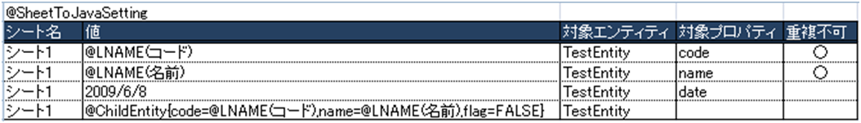

カスタムタグ

### カスタムSheetToJavaPropertyParserの作成

続いて、カスタムタグを解析するためのSheetToJavaPropertyParserを作成します。

SheetToJavaPropertyParserを継承し、parse()に解析処理を記述します。

引数のobjectには対象エンティティであるTestEntityオブジェクトが渡されます。

引数のparamCellMapにはパラメータに対応したセル、 paramValueMapにはパラメータに対応した値が渡されます。

※Ver1.1でインターフェイスが変更になりました。

|  |
| --- |
| public class ChildEntityParser extends SheetToJavaPropertyParser {  /**  * コンストラクタ  */  public ChildEntityParser() {  super( "@ChildEntity");  }  /**  * パース処理を行う  * @param object 処理対象オブジェクト  * @param paramCellMap パラメータとセルのマップ  * @param paramValue パラメータと値のマップ  * @throws ParseException パース例外  */  @Override  public void parse( Object object, Map<String, Cell> paramCellMap, Map<String, Object> paramValueMap) throws ParseException {  // TestEntityの取得  TestEntity testEntity = ( TestEntity) object;  // 子エンティティの作成  ChildEntity childEntity = new ChildEntity();  childEntity.setCode( ( String) paramValueMap.get( "code"));  childEntity.setName( ( String) paramValueMap.get( "name"));  childEntity.setFlag( ( Boolean) paramValueMap.get( "flag"));  // TestEntityに子エンティティをセット  testEntity.setChildEntity( childEntity);  }  } |

### カスタムSheetToJavaPropertyParserの追加

プロセッサにカスタムSheetToJavaPropertyParserを追加したSheetToJavaExecuterを追加します。

|  |
| --- |
| // デフォルトで設定されているシート処理リスナを削除  processor.clearSheetParseListeners();  // SheetToJavaのシート処理リスナ  SheetToJavaExecuter javaExecuter = new SheetToJavaExecuter();  // カスタムプロパティパーサを追加  javaExecuter.addPropertyParser( new ChildEntityParser());  // プロセッサにシート処理リスナを追加  rocessor.addSheetParseListener( javaExecuter);  ：  // 実行  BookData bookData = processor.processBook(); |

## SheetToSqlデータコンバータ

SheetToSqlExecuterにSheetToSqlDataConverterインターフェイスを実装したデータコンバータを差し込むことで、

データ型による値の変換を制御できます。デフォルトでは、DefaultSheetToSqlDataConverterがセットされています。

### DefaultSheetToSqlDataConverter仕様

SheetToSqlExecuterにデフォルトで差し込まれているデータコンバータです。

insert文を作成する際、値をデータ型に適した形に変換します。

PostgreSQL 8.3.7のデータ型に対応しています。

|  |  |  |  |
| --- | --- | --- | --- |
| データ型定義 | 対象データ型 | Excel書式 | 変換仕様 |
| 文字列 | bit [ (n) ] | 文字列 | 文字列にシングルクオーテンションを付与する。  例：  ≪変換前≫テスト  ≪変換後≫’テスト’ |
| bit varying [ (n) ] |
| box |
| bytea |
| character varying [ (n) ] |
| character [ (n) ] |
| cidr |
| circle |
| inet |
| interval [ (p) ] |
| line |
| lseg |
| macaddr |
| money |
| path |
| point |
| polygon |
| text |
| tsquery |
| tsvector |
| txid_snapshot |
| uuid |
| xml |
| 数値 | double precision | 数値 | 数値をそのまま扱う。  数値以外の場合は例外を投げる。  例：  ≪変換前≫10.11  ≪変換後≫10.11 |
| numeric [ (p, s) ] |
| real |
| 整数 | bigint | 数値 | 数値を整数に変換する。  整数以外の場合は例外を投げる。  例：  ≪変換前≫10.11  ≪変換後≫10 |
| bigserial |
| integer |
| smallint |
| serial |
| 論理値 | boolean | 文字列 | 文字列をTRUEまたはFALSEに変換する。  TRUE判定条件：以下の文字列の場合  “true”, “TRUE”, “t”, “T”, “y”, “Y”, “yes”, “YES”, “1”  FALSE判定条件：以下の文字列の場合  “false”, “FALSE”, “f”, “F”, “n”, “N”, “no”, “NO”, “0”  上記以外の場合は例外を投げる。  例：  ≪変換前≫true  ≪変換後≫TRUE |
| 日付 | date | 日付 | 日付を’YYYY-MM-DD’型に変換する。  変換できない場合は例外を投げる。  例：  ≪変換前≫2009年6月25日  ≪変換後≫’2009-06-25’ |
| 時間 | time [ (p) ] [ without time zone ] | 時刻 | 時刻を’hh:mm:ss.mmm’型に変換する。  変換できない場合は例外を投げる。  例：  ≪変換前≫12時13分14秒15  ≪変換後≫’12:13:14.15’ |
| time [ (p) ] with time zone |
| タイムスタンプ | timestamp [ (p) ] [ without time zone ] | 日付, 時刻 | 日付、時刻を’YYYY-MM-DD hh:mm:ss.mmm’型に変換する。  変換できない場合は例外を投げる。  例：  ≪変換前≫2009年6月25日12時13分14秒15  ≪変換後≫’2009-06-25 12:13:14.15’ |
| timestamp [ (p) ] with time zone |
| 関数 | その他 | 文字列 | 文字列をそのまま扱う（シングルクオーテーションを付与しない）  例：  ≪変換前≫CURRENT_TIMESTAMP  ≪変換後≫CURRENT_TIMESTAMP |

* データ型を指定しない場合は「文字列」の変換仕様が適用されます。

1.